ЛАБОРАТОРНАЯ РАБОТА №2
СТРУКТУРНЫЙ АНАЛИЗ МЕХАНИЗМОВ

Цель работы: ознакомиться с классификацией кинематических пар и механизмов, выполнить структурный анализ.

СОДЕРЖАНИЕ И ПОРЯДОК ВЫПОЛНЕНИЯ ЛАБОРАТОРНОЙ РАБОТЫ

- Выполнить эскиз кинематической пары.
- Определить класс кинематической пары и название по типу ка-

сания звеньев и соединения их в пару.
- Определить степень подвижности механизма.
- Определить класс и порядок механизма.

КИНЕМАТИЧЕСКАЯ ПАРА
Соединение двух соприкасающихся звеньев, допускающее их от- носительное движение, называется кинематической парой.
Для кинематических пар характерны следующие признаки: классы, элементы касания звеньев, типы соединения звеньев в пару.

- Классы
Класс кинематической пары определяется числом ограниченных степеней свободы (S). Таким образом, у пар 1-го класса ограничена одна степень свободы, у пар 2-го класса – две степени свободы и т.д.
S = 6 − H,
где Н – число движений звеньев, входящих в пару.

- Элементы касания звеньев
Если элементом касания звеньев является точка или линия, то па- ра называется высшей.
Если элементом касания является плоскость или поверхность, то пара называется низшей.

- Тип соединения звеньев в пару
Пара называется геометрически замкнутой, если соединение звеньев обеспечивается их конструкцией.
Пара будет иметь силовое соединение, если контакт элементов обеспечивается под действием силы.

Звенья в механизме соединяются между собой кинематическими парами. Если соединяются два звена, то будет одна кинематическая пара. Если соединяются три звена, то будет две кинематических пары. Если соединяются n звеньев, то будет n–1 кинематических пар (слож- ный шарнир).
В табл. 1 приведены схемы и условные обозначения наиболее ча- сто встречающихся видов кинематических пар.

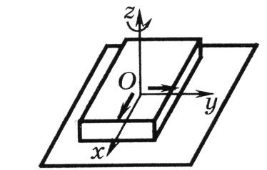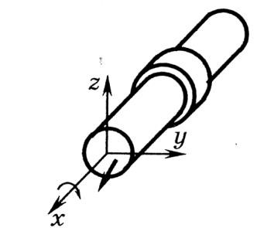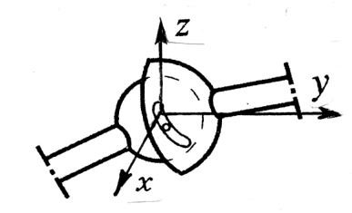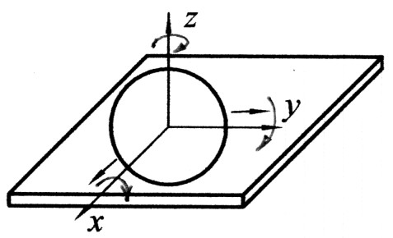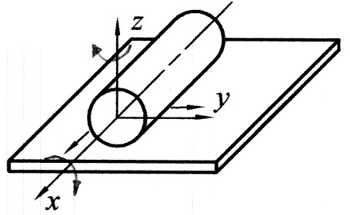Таблица 1
Пространственная схема (пример) | Условное обозначение | Кинематическая пара
Шар на плоскости | 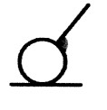 | Точечная кинематическая пара 1-го класса с силовым  замыканием, высшая
Цилиндр  на плоскости | 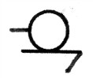 | Кинематическая пара 2-го класса с  силовым замыканием, высшая
Призма на плоскости | 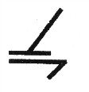 | Кинематическая пара 3-го класса с силовым замыканием,  низшая
Сферическая 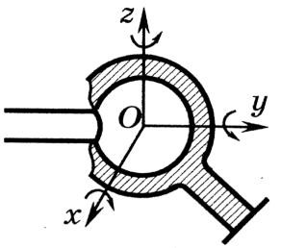 | 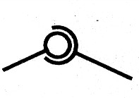 | Сферическая кинематическая пара 3-го класса с геометрическим замыканием, низшая
Сферическая с пальцем | 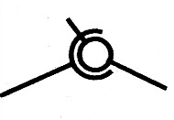 | Кинематическая пара 4-го класса с геометрическим замыканием, низшая
Цилиндрическая | 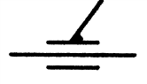 | Цилиндрическая кинематическая пара 4-го класса с геометрическим замыканием, низшая

Продолжение табл. 1
Пространственная схема (пример) | Условное обозначение | Кинематическая пара
Вращательная  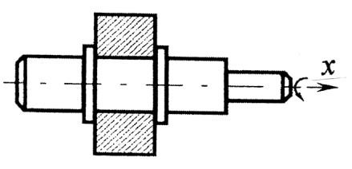 | 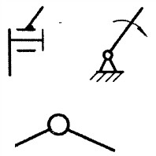 | Вращательная кинематическая пара 5-го класса с геомет-  рическим замыкани- ем, низшая
Поступательная | 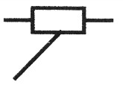  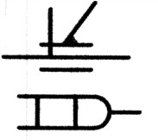 | Поступательная кинематическая пара 5-го класса с геометрическим за- мыканием, низшая
Винтовая | 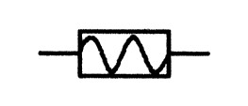 | Винтовая кинемати- ческая пара 5-го класса с геометриче- ским замыканием, низшая

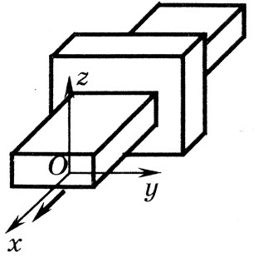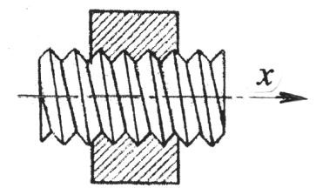МЕХАНИЗМ
Принцип образования механизмов был впервые сформулирован выдающимся русским ученым профессором Л. В. Ассуром в 1914 г.
Он состоит в следующем:
любой механизм может быть образован путем последовательного присоединения к входному звену и стойке кинематических цепей с ну- левой степенью подвижности (группы Ассура).
Известно, что в состав каждого механизма входят: неподвижное звено (стойка), входные звенья, законы движения которых заданы, вы- ходные звенья, законы движения которых зависят от законов движения входных звеньев, а также могут входить промежуточные звенья.
Рычажный механизм состоит из звеньев:

Звенья рычажного механизма:
- ползун – совершает возвратно-поступательное движение;
- кривошип – совершает вращательное движение (полный оборот вокруг неподвижной оси);
- шатун – совершает сложное плоскопараллельное движение (зве- но, образующее кинематические пары только с подвижными звеньями);
- коромысло (качающееся звено) – совершает неполный оборот вокруг оси;
- кулиса – звено совершающее поступательное, вращательное или качательное движение, по которому перемещается кулисный ка-

мень;

- камень – звено кулисного механизма, совершающее поступа-

тельное движение относительно кулисы (в случае качающегося камня кулиса движется поступательно относительно камня);
- стойка – неподвижное звено любого механизма.

Если входное звено не задано, то его можно выбрать в зависимо- сти от характера движения механизма, который нужно получить. Число входных звеньев должно быть равно числу степеней подвижности ме- ханизма.
В современном машиностроении широкое применение получили плоские механизмы.
Степень подвижности такого механизма определяется по формуле П.Л.Чебышева:
W = 3n − 2 p5 −1p4 ,
где W – число степеней подвижности;
3 – число движений, которыми обладает звено на плоскости;
n – число подвижных звеньев;
p5, p4 – число кинематических пар 5-го и 4-го классов.

Группа начальных звеньев
В группу начальных звеньев обязательно входит стойка (станина) и входное звено.
При степени подвижности механизма W = 1 группа начальных звеньев может быть представлена в вариантах, показанных на рис. 1, а.
Если W =2, то группа начальных звеньев может быть представлена в вариантах, показанных на рис. 1,б.
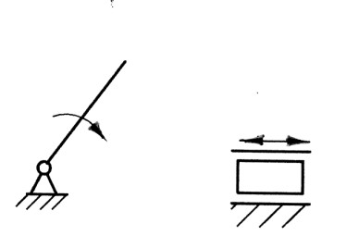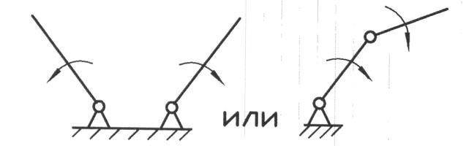
а б
Рис. 1. Группы начальных звеньев: а – при W = 1; б – при W = 2

Структурная группа (группа Ассура) – кинематическая цепь, со- держащая четное число подвижных звеньев, в случае присоединения которой элементами свободных кинематических пар к стойке образует- ся система с нулевой степенью подвижности.
Для проведения структурного анализа механизма необходимо вы- делить начальную группу звеньев, а оставшуюся часть разложить на структурные группы в определенной последовательности:
а) отсоединение структурных групп начинать с наиболее удален- ных от входного звена;
б) после отсоединения первой группы продолжают отсоединять от оставшейся кинематической цепи следующую группу, проверив сте- пень подвижности оставшихся звеньев.
В результате разложения должно остаться одно входное звено, ес- ли степень подвижности всего механизма была равна единице; если

степень подвижности всего механизма равна двум, то должно остаться два входных звена.

Примечания:
1– При разделении механизма на структурные группы следует иметь в виду, что одна и та же кинематическая пара может входить только в одну структурную группу;
2– При разделении структурной группы на отдельные звенья одна и та же кинематическая пара показывается у того и другого звена, если эти звенья входили в нее в составе структурной группы.
После этого определяется класс и порядок каждой структурной группы, затем класс и порядок механизма в целом.
Класс группы определяется наивысшим классом входящего в нее контура (звена), класс контура определяется количеством кинематиче- ских пар, в которые входит.
Порядок группы определяется количеством свободных элементов кинематических пар, которыми группа присоединяется к входному зве- ну и стойке или к механизму и стойке.
Класс и порядок всего механизма определяется классом и поряд- ком наиболее сложной структурной группы, механизма, то есть наивысшим классом и наивысшим порядком группы, входящей в состав механизма.
Наиболее часто встречаются двухповодковые группы:

n = 2;
p5 = 3;
W = 0.

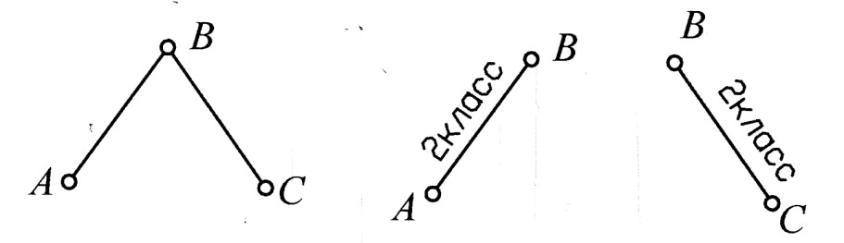

Контуры АВ и ВС – 2-го класса, так как каждый из них входит в две кинематические пары (рис. 2).
Контуры АВ и ВВХ – 2-го класса, так как каждый из них входит в две кинематические пары (рис. 3).

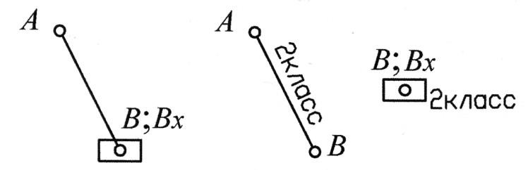

Рис. 3.
Контуры ОА/ и АА/ – 2-го класса, так как каждый из них входит в две кинематические пары (рис. 4).

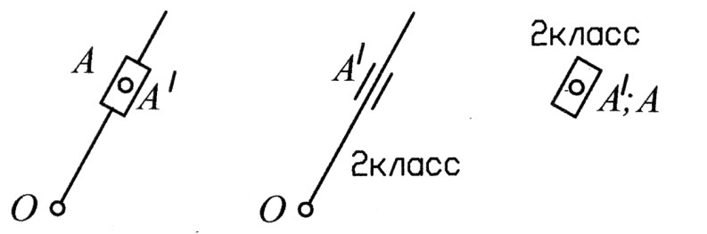

Рис. 4.
Группы (рис. 2, 3, 4) – 2-го класса второго порядка, так как каждая из них состоит из двух контуров 2-го класса и имеет по два свободных элемента кинематических пар.
Трехповодковые группы:

n = 4;
p5 = 6;
W = 0.

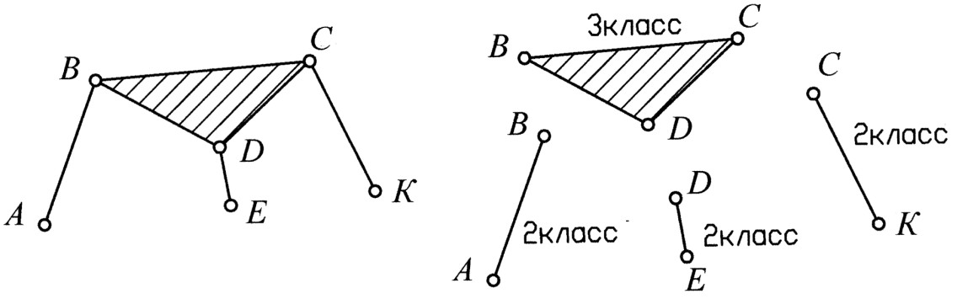

Контуры АВ, DЕ, СК – 2-го класса, так как каждый из них входит в две кинематические пары (рис. 5).
Контур ВDС – 3-го класса, так как входит в три кинематические

пары.

Группа 3-го класса третьего порядка. Она состоит из трех конту-

ров 2-го класса и одного контура 3-го класса и имеет три свободных элемента кинематических пар.

ПРИМЕР ВЫПОЛНЕНИЯ

Пример 1. Произвести структурный анализ рычажного механизма качающегося конвейера (рис. 6).
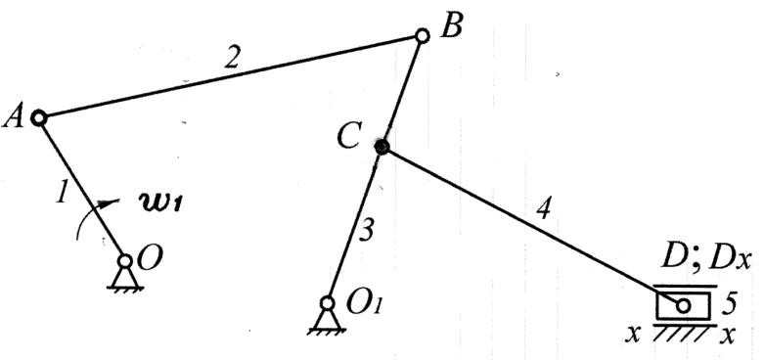

Рис. 6. Кинематическая схема: звено 1– кривошип; звено 2 – шатун; звено 3 – коромысло; звено 4 – шатун; звено 5 – ползун.

  - Определим степень подвижности механизма (рис. 6) по фор- муле П. Л. Чебышева.

где

n = 5;
p5 = 7;
W
p4 = 0.
= 3n − 2 p5 −1p4 ,

Все кинематические пары низшие.
Поэтому W= 3·5 - 2·7= 1, то есть в данном механизме одно входное звено ОА. Следовательно, обеспечивается структурное условие существования механизма.

  - Разобьем механизм на структурные группы.

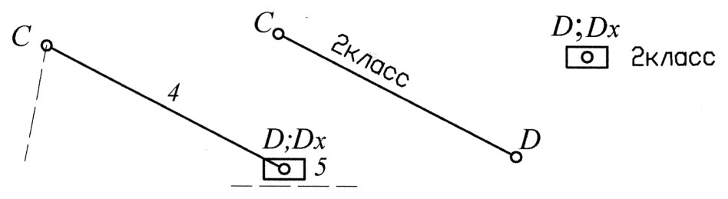
Рис. 7. Группа звеньев 4-5
n=2; p5=3; W=3·2 - 2·3=0.
Группа звеньев 4-5 – 2-го класса (рис. 7), так как контуры 4-5
имеют 2 класс.
Группа звеньев 4-5 – второго порядка, так как имеет два свобод- ных элемента кинематических пар (свободными элементами в точке С присоединяется к другой группе, а в точке DХ ползуна присоединяется к неподвижной направляющей х–х, рис. 6).
Группа звеньев 2-3 – 2-го класса (рис. 8), так как контуры АВ и О1В имеют 2-й класс. Связь контура О1В с группой 4-5 в точке С – пас- сивная, поэтому эта пара не принимается во внимание (рис.6).

n=2; p5=3; W=3·2 - 2·3=0.

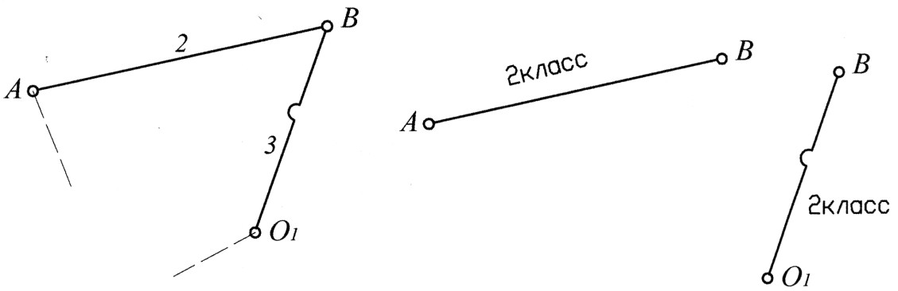
Рис. 8. Группа звеньев 2-3
Группа звеньев 2-3 – второго порядка, так как имеет два свобод- ных элемента кинематических пар (свободным элементом в точке А присоединяется к входному звену, а свободным элементом в точке 01 присоединяется к стойке (рис. 8).

Вывод: данный механизм имеет 2-й класс, второй порядок, так как в его состав входят две группы 2-го класса и второго порядка.

